西南政法大学渝北校区勤业楼、敬业楼屋顶
消防水箱采购安装项目询价采购文件

一、询价采购内容
项目名称 | 采购预算（万元） | 资金来源 | 备注
西南政法大学渝北校区勤业楼、敬业楼屋顶消防水箱采购安装 | 9.2 | 自筹 | 不允许联合投标、分包、转包

二、相关事项
1、招标公告时间：2022年10月31日—11月3日
2、投标时间：2022年11月4日9:30-9:55
3、评标时间：2022年11月4日10:00
4、投标报价为一次性不能更改报价，超过最高限价9.2万元的为无效投标。

三、询价资格条件
（一）一般资格条件：
1、具有独立承担民事责任能力；
2、具有良好的商业信誉和健全的财务会计制度；
3、具有履行合同所必需的设备和专业技术能力；
4、有依法缴纳税收和社会保障资金的良好记录；
5、参加政府采购活动近3年，在经营活动中没有重大违法记录；

四、询价文件
（一）询价文件的组成
1、企业资质印证材料（盖鲜章）
2、投标函（格式见附件一）（盖鲜章）；
3、开标一览表（格式见附件二）（盖鲜章）；
4、报价明细表（格式见附件三）（盖鲜章）；
5、诚信声明（格式见附件四）（盖鲜章）；
6、法定代表人身份证明书格式（格式见附件五）（盖鲜章）；
7、法定代表人授权委托书（格式见附件六）（签字、盖鲜章）；
8、根据服务条款、付款方式的要求填写商务差异说明（格式自拟）（盖鲜章）
投标人必须提交以上规定的资料,否则将因未实质响应询价文件而被拒绝。采购人有权对中标人所提供产品的技术参数和相关资质材料真实性进行核实，如有不符的技术参数或虚假资质文件，采购人有权拒签合同。
（二）报价要求
1.本次报价为人民币综合含税单价报价（综合单价为人工费、材料费、机械（具）使用费、企业管理费、措施费、利润、规费、税金等全部费用之和）。
2.总价最高限价为：9.2万元，报价单位报价不能超过此限价。

五、采购维修内容

勤业楼、敬业楼屋顶拆除旧水箱及转运出渣，消防不锈钢水箱安装完成能正常储水无渗漏。不锈钢水箱具体要求和制作工艺详见附件三。
六、维修时间
自合同签订之日起 20个日历天。
- 合同范本

西南政法大学渝北校区勤业楼、敬业楼屋顶消防水箱采购安装合同

购货单位（简称甲方）：西南政法大学
供货单位（简称乙方）：
序号 | 名称 | 数量（套） | 含税单价（元） | 小计（元）
1 | 不锈钢水箱5000*3000*1500 | 2
2 | 旧水箱拆除 | 2
3 | 安装、运输、除渣 | 2

合计金额（元）
为确保甲乙双方利益得到保护和责任得到履行，依据《中华人民共和国民法典》规定之内容，甲乙双方经友好协商，就甲方向乙方购买维修材料等达成如下协议：产品购销清单（表单中物品单价为含税价）：
二、合同总金额：（人民币大写 ，小写¥ 元）,本合同采购安装的货物采用单价费用包干方式（包括但不限于产品价、运输费、装卸费、人工费、税费等所有费用，甲方不再向乙方支付其他任何费用）。
三、产品出厂检验报告：由乙方于送货后五个工作日内盖公章送达甲方。
四、货物的所有权转移和风险承担：
1.甲方验收合格前，货物的毁损、灭失责任由乙方承担。
2.因乙方的原因致使其在项目安装和拆除期间造成的高空坠亡、触电身亡、人身伤亡和财产损失，乙方承担全部损害赔偿及安全责任。
五、交货地点：西南政法大学渝北校区勤业楼、敬业楼屋顶。
六、交货日期：交货日期为合同签订后15日历天，甲乙双方交付安装时甲方即时清点货物和验收。
七、运输方式和费用负担：乙方免费送到西南政法大学渝北校区校医院正门处，二次转运的费用已包含在单价内。 八、验收标准：
- 符合国家的技术标准和规范。
- 货物包装齐全，外观完整，型号数量与产品清单相符，如交货时甲方发现货物破损或瑕疵，可拒绝收货，乙方应在三日内予以无偿更换，本产品乙方承诺，质保期内产品出现质量问题，乙方应按照甲方要求在7天内予以无偿更换或者退货。
九、退换货事项：
本合同所订购产品如未达到合同约定的质量标准或有质量问题，甲方有权要求换货或退货。 十、付款方式及质保期限：
1. 乙方完成维修经甲方验收合格后，由乙方出具全额增值税发票，甲方在收到发票之日起20个工作日内向乙方支付至合同总价的97%，留合同总金额的3%作为质保金，无质量问题，质保期满支付乙方。
2.质保期：一年。
3.付款方式：以银行转账形式支付。
十一、安全责任
1、甲方安全责任
甲方在乙方进行消防水箱安装前，对乙方现场负责人进行口头安全教育，甲方现场安全负责人为(口头教育后，甲方无相关安全责任)，其教育的主要内容为与安装有关联的安全注意事项。
2、乙方安全责任
2.1安装过程中如有坠落物造成任何事故，均由乙方负责。
2.2乙方自备安装所需要的,机械、设备、工具、材料，并负责提供安装人员的安全带、等劳动保护用品。
2.3乙方负责对安装人员的安全和治安教育，严格按照国家相关安全操作规程安装，做好安全防范措施，做到安全文明施工。
2.4乙方应确保无伤亡事故、无火灾事故发生。如发生着火、触电、高空坠落、物体打击、机械伤害、中毒、中暑、伤亡等各类安全事故，造成的所有损失和责任均由乙方承担，与甲方无关。
2.5消防水箱验收合格前，乙方负责设备保管，并承担因消防水箱其运输、卸装过程中产生的安全责任。
2.6乙方负责消防水箱安装相关人员的食宿费用、安全保险、人身保险。按照相关规定采取严格的安全措施，乙方承担由于安全措施不力造成事故的责任和因此产生的所有损失，包括且不限于由此给甲方造成逾期、对外赔偿的全部损失及其诉讼费用等。
2.7乙方负责安装完毕后的整修工作。运输及安装过程中如造成楼宇建筑及相关附属物的损坏，乙方负责修复。
十二、违约责任：
- 乙方逾期供货的，每逾期一日，应当向甲方支付合同总金额1%的违约金。乙方逾期供货超过15日的，甲方有权解除合同，乙方应向甲方支付合同总金额10%的违约金，并赔偿由此给甲方带来的损失，包括但不限于甲方因维护权益而产生的诉讼费、律师费、保全费、公证费等。
- 甲方如未能按合同要求准时付款，从超出合同支付日起算，每日按延期付款金额的1%支付违约金。
- 质保期乙方所提供的产品发生质量问题，未在12小时内上门售后服务，或者7天内未更换有质量问题的货品，每次扣除质保金的10%。给甲方造成损失的，应由乙方赔偿全部损失。
- 除本合同另有约定外，乙方违约，应承担合同总价30%的违约金，并赔偿由此给甲方带来的损失，包括但不限于甲方因维护权益而产生的诉讼费、律师费、保全费、公证费等。 十三、解决合同纠纷的方式：
双方协商解决，若协商不成，可向甲方所在地法院提起诉讼。
十四、其他事项：
本合同一式陆份，甲方执肆份，乙方执贰份。本合同经双方签署后生效，具有同等法律效力。
十五、通知与送达
双方确认：本合同尾部地址为彼此有效通讯地址，任一方以及法院，仲裁机构以快递方式向对方以下地址发出书面函件及诉讼、仲裁文书的，自发出日（邮戳）次日起满两日视为对方收到。接收方拒绝签收的不影响送达效力。任一方通讯地址发生变化的，应及时通知对方，变更地址的通知按上述规则视为被对方收到前，视为原地址没有变化。
合同签订时间：2022年 月 日
合同签订地点： 西南政法大学渝北校区

以下无正文

签署页
甲方名称（盖章） ：西南政法大学 | 乙方名称（盖章） ：
法定代表人： | 法定代表人：
委托代理人： | 委托代理人：
单位地址：重庆市渝北区宝圣大道301号 | 单位地址：
电话： | 电话：
纳税人识别号：12500000450402293Q | 纳税人识别号：
开户银行：工商银行重庆三峡广场支行 | 开户银行：
银行账号：3100024109024939290 | 银行账号：

八、联系方式
采购人：西南政法大学
联系人：文老师
电 话：67258016
地 址：渝北区宝圣大道301号
九、其它有关规定
1、凡有意参加询价的投标单位，请于公告发布之日起至报名截止时间之前，在西南政法大学大学基建后期管理处网站上下载查看本项目需求文件以及变更公告等询价前公布的所有项目资料，无论供应商下载查看与否，均视为已知晓所有询价实质性要求内容。
2、供应商须按照询价文件要求编制响应文件，未按要求提供的为无效供应商。
3、无论询价结果如何，供应商参与本项目的所有费用均由自行承担。
十、评选方法
1、最低价评审法，选择报价最低的成为成交供应商；
2、若供应商的报价相同，按供应商提供的公司介绍根据公司的综合实力由评标小组评审决定。

十一、其他
1、供应商必须对以上条款和服务承诺明确列出（五、采购服务内容），承诺内容必须达到要求。
2、其他未尽事宜由供需双方在采购合同中详细约定，合同格式以采购方为准。
十二、供应商提交响应文件
1、投标单位的投标响应文件制作正本1份、副本1份，封口处须加盖投标人公章。（未密封的标书，无法参与投标）。
2、投标单位制作的响应文件，须按照要求制作，规定签字、正（副）本盖章的地方必须按其规定盖鲜章。
3、投标报价为一次性不能更改报价，总价最高限价9.2万元。
十三、无效投标条款

投标人发生以下条款情况之一者，视为无效投标：
1.投标报价为一次性报价，超过总价最高限价为无效投标。
2.投标人须提供资格审查资料并加盖公章，未提交视为无效投标。
3.供应商制作的响应文件，须按照要求制作，规定签字、盖章的地方必须按其规定盖鲜章，未按要求制作响应文件的进行无效投标处理。
十四、废标条款
出现以下情况之一的，作为采购失败处理，应重新组织采购：
1.出现影响采购公正的违法、违规行为的；
2.因不可抗力导致重大变故，采购任务取消的；
3.投标单位不足三家；

相关格式样本

附件一 投标函格式

投标函
采购项目名称：

致： （采购机构名称）：
（投标人名称）系中华人民共和国合法企业，注册地址： 。我方就参加本次投标有关事项郑重声明如下：
一、我方完全理解并接受该项目采购文件所有要求。
二、我方提交的所有投标文件、资料都是准确和真实的，如有虚假或隐瞒，我方愿意承担一切法律责任。
三、我方承诺按照采购文件要求，提供项目的技术服务。
四、我方按采购文件要求提交的投标文件为：投标文件正本1份。
五、我方承诺：本次投标的投标有效期为30天。
六、我方投标报价为闭口价。即在投标有效期和合同有效期内，该报价固定不变。
七、如果我方中标，我方将履行采购文件中规定的各项要求以及我方投标文件的各项承诺，按《政府采购法》、《民法典》及合同约定条款承担我方责任。
八、我方理解，最低报价不是中标的唯一条件。

（投标人盖公章）
年 月 日

附件二 开标一览表格式

开标一览表

投标人全称
采购项目名称 |  |  | 总投标报价（小写）  单位（元）
 | 投标报价（大写）： 元整
 | 备注：
投标人(公司名称)：
（盖章）

年 月 日

附件三 报价明细表格式
西南政法大学渝北校区勤业楼、敬业楼屋顶消防水箱安装报价表
序号 | 名称 | 数量（套） | 含税单价（元） | 小计（元）
1 | 不锈钢水箱5000*3000*1500 | 2
2 | 旧水箱拆除 | 2
3 | 安装、运输、除渣 | 2

合计金额（元）

不锈钢水箱材料、材质要求表
不锈钢水箱规格尺寸（单位mm）：5000*3000*1500
长 | 宽 | 高 | 水箱体积/m³ |  | 总平方数/㎡
5000 | 3000 | 1500 | 22.5 |  | 54
不锈钢水箱主要材料（单套）
水箱材料名称 | 厚度（mm） | 规格 | 单位 | 数量 | 材质
底板 | ≤1.5 | 1000*1000 | 平方 | 15 | 304不锈钢
顶板 | ≤ 1.2 | 1000*1000 | 平方 | 14 | 304不锈钢
侧一 | ≤1.5 | 500*1000 | 平方 | 8 | 304不锈钢
侧二 | ≤1.2 | 1000*1000 | 平方 | 16 | 304不锈钢
检修孔 | ≤1 | 1000*1000 | 平方 | 1 | 304不锈钢
拉筋名称 | 厚度（mm） | 长度 | 单位 | 件数 | 材质
立柱 | ≤2 | 30*30*1500 | 条 | 10 | 304不锈钢
横拉一 | ≤2 | 30*30*3000 | 条 | 5 | 304不锈钢
 | ≤2 | 30*30*5000 | 条 | 2 | 304不锈钢
斜拉一 | ≤2 | 30*30*500 | 条 | 56 | 304不锈钢
不锈钢爬梯 | 25*25不锈钢管 |  | 个 | 1 | 满足现场高度要求
水口 | 进水口，出水口，排污口，溢流口 |  | 个 | 各1个
液位计 |  |  | 个 | 1 | 透明管
底部镀锌槽钢 |  |  | 批 | 1 | 10#镀锌槽钢
出水口闸阀 | DN100 |  | 套 | 1 | 铸钢
出水口止回阀 | DN100 |  | 套 | 1 | 304不锈钢
排污口闸阀 | DN65 |  | 套 | 1 | 铸钢
溢流排污管道 | DN65 |  | 套 | 1 | PVC
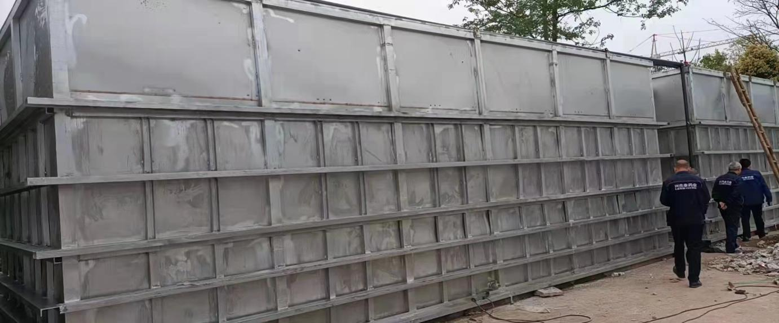
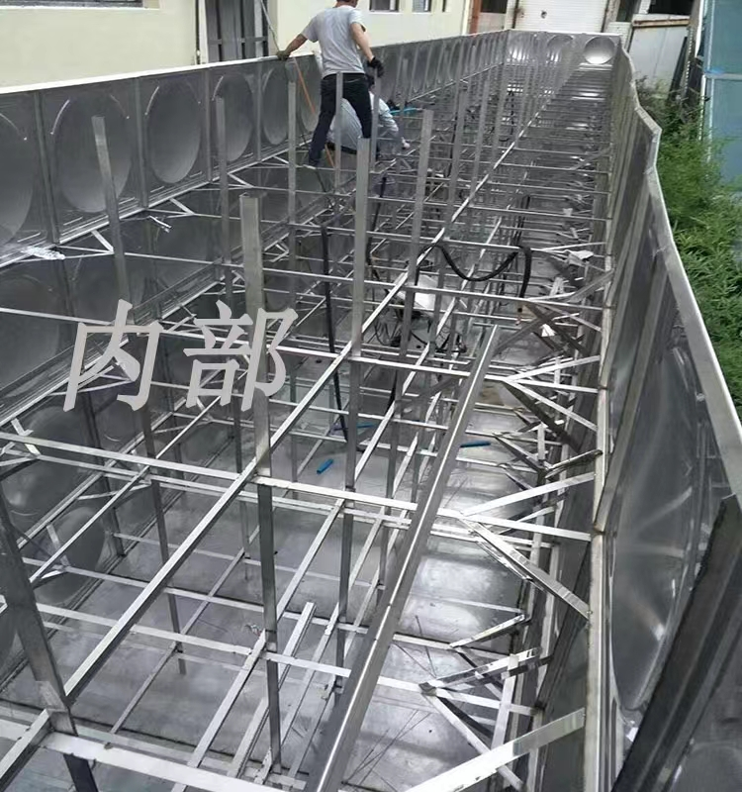
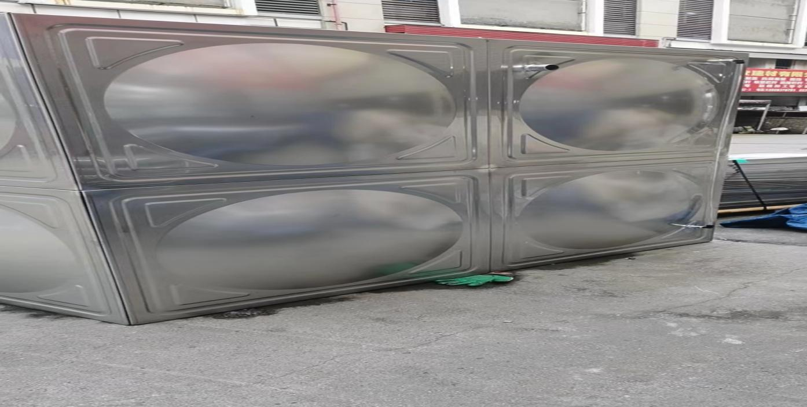
外观样式如上图
附件四 诚信声明格式

诚信声明
采购项目名称：
致： （采购机构名称）:
（投标人名称）郑重声明，我公司具有良好的商业信誉和健全的财务会计制度，具有履行合同所必需的设备和专业技术能力，有依法缴纳税收和社会保障资金的良好记录，在合同签订前后随时愿意提供相关证明材料；我公司还同时声明参加本项目采购活动至开标前三年内无重大违法活动记录，符合《政府采购法》规定的供应商资格条件。我方对以上声明负全部法律责任。
特此声明。

（投标人盖公章）
年 月 日
附件五 法定代表人身份证明书格式

采购项目名称：
致： （ 采购机构名称）:
（法定代表人姓名）是 （投标企业名称） 的法定代表人。
特此证明。

（投标人盖公章）

年 月 日

（附：法定代表人身份证复印件）

附件六 法定代表人授权委托书（格式）

采购项目名称：
致： （ 采购机构名称）:
（法定代表人姓名）是 （投标企业名称）的法定代表人，特授权 （被授权人姓名）代表我单位全权办理上述项目的投标、谈判、签约等具体工作，并签署全部有关文件、协议及合同。
我单位对被授权人的签名负全部责任。
在撤消授权的书面通知以前，本授权书一直有效。被授权人在授权书有效期内签署的所有文件不因授权的撤消而失效。

投标企业法定代表人签字： 被授权人签字：

（投标人盖公章）
年 月 日

（附：被授权人身份证复印件）

结 束

